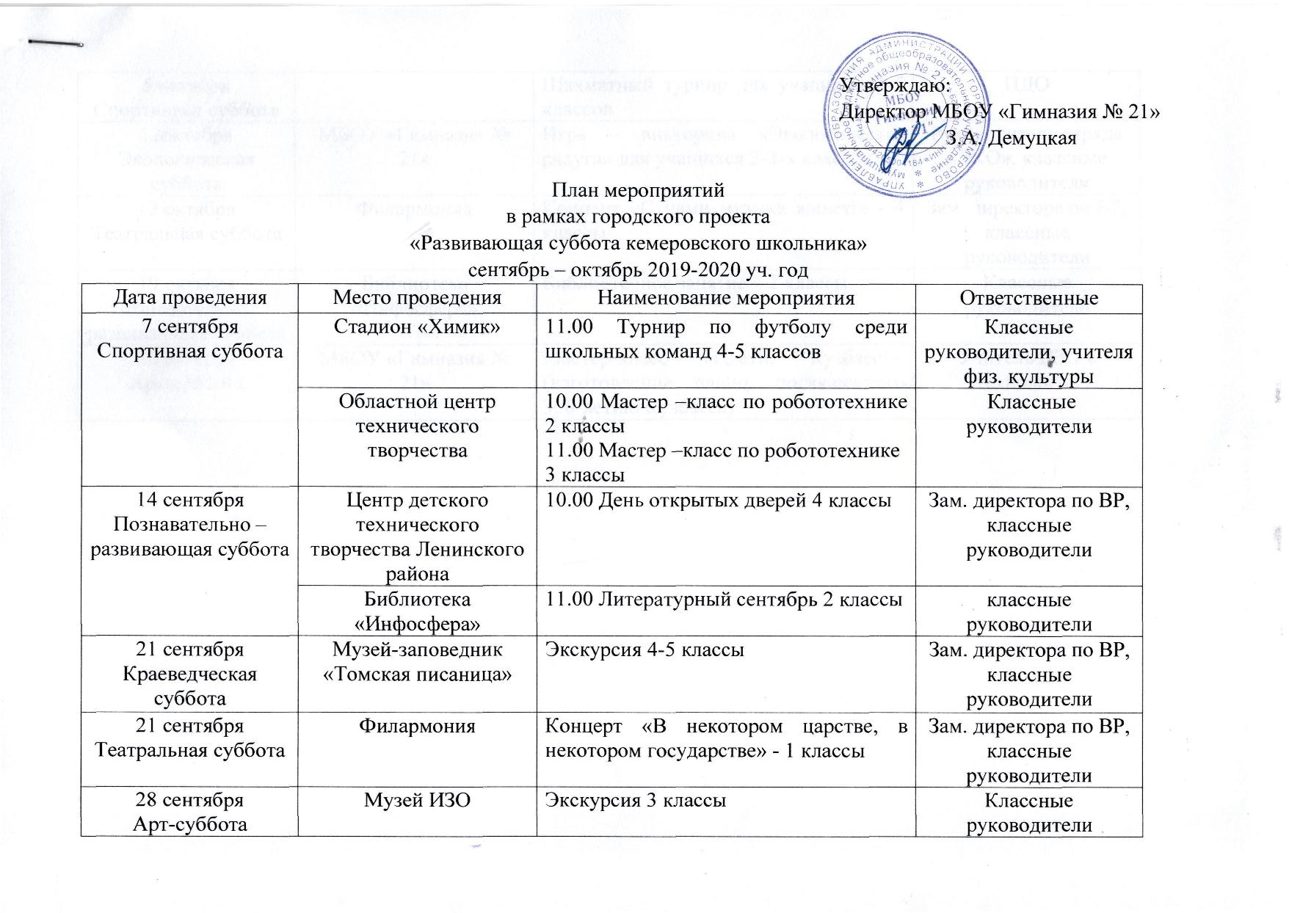
28 сентября  Арт-суббота | Музей ИЗО  09.00  10.00 | Экскурсия «Древне русское искусство» 2 классы  Экскурсия «Древне русское искусство» 3 классы | Классные руководители
5 октября  Спортивная суббота | МБОУ «Гимназия № 21» | Шахматный турнир для учащихся 1-5 классов | ПДО
12октября  Экологическая суббота | МБОУ «Гимназия № 21» | Игра – викторина «Экологическая радуга» для учащихся 2-3-х классов | Руководитель отряда «ЭКО», классные руководители
12 октября  Театральная суббота | Филармония | Концерт «С нами музыка живет!» - 4 классы | Зам. директора по ВР, классные руководители
19 октября  Познавательно – развивающая суббота | Библиотека «Инфосфера» | Библиотечное занятие – 2 классы | Классные руководители
26 октября  Арт-суббота | МБОУ «Гимназия № 21» | Мастер-класс «Цвети, Кузбасс!». (изготовление панно, посвященного 300-летию Кузбасса) | Учитель ИЗО и технологии

